

实习报告

|  |  |
| --- | --- |
| **课程名称：** | **气象信息系统工程** |
| **实习名称：** | **综合实习** |
| **专业：** | **计算机科学与技术** |
| **年级班级：** | **2021级5班** |
| **学号：** | **202183290006** |
| **姓名：** | **刘祥宇** |

**一、实习内容：Nino3.4海温指数与全球降水相关分析**

**1、所用数据：**

* **1951年1月至2013年12月Nino3.4区（热带太平洋西经170度~西经120度、北纬5度~南纬5度）区域平均海温指数资料Nino34.txt。共有63行数据，每行数据第一个数字为年份，后面12个数字为该年1-12月的海温指数；**
* **1951年至2010年 60年7月全球降水数据pre7.grd，x、y方向格点数分别为144和73，水平格距2.5*2.5，为地面变量。相应ctl文件为pre.ctl。**

**2、实习要求：**

1. **用Fortran编写corr.grid.f90文件，计算1951-2010年 1月Nino34海温指数与7月降水的相关系数，计算结果保存于corr.txt和corr.grd 文件中；**
2. **编书写corr.grd 的数据描述文件corr.ctl；**
3. **编写corr.gs文件，绘制1951-2010年 1月Nino34海温指数与7月降水的相关系数等值线图，通过95%置信度检验的区域填色（60年相关系数95%、99%置信度检验的临界值分别为0.25和0.325）。**

**4）对相关系数图简单分析。**

**二、实习结果**

1. **Fortran程序**

|  |
| --- |
| **program main**  **integer, parameter :: nt=63, in=144, jn=73, nm=12**  **real :: slp(in,jn,nt), yh(nm,nt), rr(in,jn)**  **integer :: it, iy, ix, iyear**  **real :: r**  **! 读取1月海平面气压场**  **open(40, file='D:\slp.jan.grd', form='binary')**  **do it = 1, nt**  **do iy = 1, jn**  **read(40) (slp(ix,iy,it), ix = 1, in)**  **enddo**  **enddo**  **close(40)**  **! 读取 nino3.4 sst 指数**  **! 1951年1月-2013年12月nino3区海温指数**  **open(2, file='D:\nino34.txt')**  **do it = 1, nt**  **read(2, *) iyear, (yh(k,it), k = 1, nm)**  **write(*, *) yh(1,it)**  **enddo**  **close(2)**  **! 计算各格点1月nino3区海温指数与1月slp的相关系数**  **do iy = 1, jn**  **do ix = 1, in**  **call correlation(nt, slp(ix,iy,:), yh(1,:), r)**  **rr(ix,iy) = r**  **enddo**  **enddo**  **! 写出十进制的相关系数文件**  **open(3, file='D:\corr.slp.txt')**  **do iy = 1, jn**  **do ix = 1, in**  **write(3, *) rr(ix,iy)**  **enddo**  **enddo**  **close(3)**  **! 写出可用于Grads绘图的二进制文件**  **open(4, file='D:\corr.slp.grd', form='binary')**  **do iy = 1, jn**  **do ix = 1, in**  **write(4) rr(ix,iy)**  **enddo**  **enddo**  **close(4)**  **end program main**  **subroutine correlation(n, x, y, r)**  **integer, intent(in) :: n**  **real, intent(in) :: x(n), y(n)**  **real, intent(out) :: r**  **real :: ave1, ave2, Var1, Var2, tmp**  **integer :: i**  **ave1 = 0.0**  **ave2 = 0.0**  **Var1 = 0.0**  **Var2 = 0.0**  **do i = 1, n**  **ave1 = ave1 + x(i) / real(n)**  **ave2 = ave2 + y(i) / real(n)**  **enddo**  **do i = 1, n**  **Var1 = Var1 + (x(i) - ave1)**2**  **Var2 = Var2 + (y(i) - ave2)**2**  **enddo**  **tmp = 0.0**  **do i = 1, n**  **tmp = tmp + (x(i) - ave1) * (y(i) - ave2)**  **enddo**  **r = tmp / sqrt(Var1 * Var2)**  **end subroutine correlation** |

1. **ctl文件**

|  |
| --- |
| **grads**  **dset d:\corr.slp.grd**  **undef -9.99E+33**  **xdef 144 linear 0 2.5**  **ydef 73 linear -90 2.5**  **zdef 1 levels 1000**  **tdef 1 linear 01jan1951 1mo**  **vars 1**  **corr 0 99 q1**  **endvars** |

1. **gs文件**

|  |
| --- |
| **grads**  **'reinit'**  **'open d:\corr.slp.ctl'**  **'define_colors'**  **'enable print d:\corr.slp.gmf'**  **'set lat -60 60'**  **'set lon 0 360'**  **'set t 1'**  **'set parea 1 10 1 8'**  **'set xlopts 1 2 0.15'**  **'set ylopts 1 2 0.15'**  **'set grads off'**  **'set grid off'**  **'set poli on'**  **'set gxout shaded'**  **'set clevs -0.24 -0.21 0.21 0.24'**  **'set ccols 43 45 0 62 64'**  **'d corr'**  **'set gxout contour'**  **'d corr'**  **'print'**  **'c'**  **'disable print'**  **'reinit'** |

1. **所绘相关系数图形**

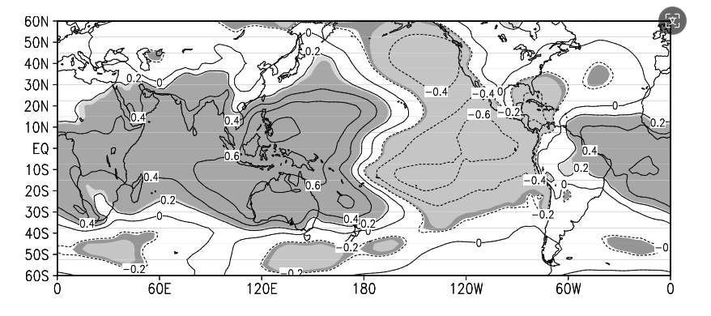

1. **相关系数图简单分析**

（1）显著相关区域：

1. 热带太平洋地区可能显示出显著的正相关或负相关，表明Nino3.4海温指数对这些区域的降水有重要影响。
2. 印度洋和大西洋的一些区域可能也会显示出相关性，但强度和符号可能会有所不同。

（2）中纬度地区：

1. 北半球中纬度地区的相关性可能较弱，这些地区的降水主要受局部气象条件影响。
2. 需要重点关注通过95%和99%置信度检验的区域，以确保相关性具有统计显著性。